
BLÁZNIVÝ PIKNIK
Distribuční list 2023
ВЕЛИКА ПРОГУЛЯНКА
Dvě rodiny - intelektuálové Drahomanovi a místní podnikatelé Nalivajčenkovi se o jarních prázdninách vydávají na tradiční rodinnou stanovačku. Osud tomu chtěl, aby se setkali na jedné louce, kterou každá rodina považuje za své místečko a jejich představa pobytu v přírodě se dosti liší. Drahomanovi chtějí klid a propojení s přírodou, kdežto Nalivajčenkovi připravují obří párty plnou hudby a jídla. A na bláznivý piknik je zaděláno…
Komedie od tvůrců úspěšných filmů Bláznivá svatba slibuje nejen zábavnou podívanou pro celou rodinu, ale také příběh o lásce, porozumění a nečekaných spojenectvích. V hlavních rolích vystoupí oblíbení herci ze studia Kvartal 95, jehož zakladatelem je ukrajinský prezident Volodymyr Zelenskyj. Vedle nich se ve filmu objeví také legendy ukrajinského fotbalu Andrij Pjatov a Jevhen Konopljanka nebo ukrajinský komik a zpěvák Andrij Mychajlovyč Danylko, známější pod uměleckým pseudonymem Věrka Serďučka. Ten v roce 2007 s image výstřední dámy vyhrál druhé místo na globální hudební soutěži Eurovizi.
Сюжет комедії розгортається навколо двох абсолютно різних сімей: працівників культури Драгоманових та районних бізнесменів Наливайченків. Теплими весняними вихідними вони вирішують традиційно вибратися «на шашлики» — доля зводить їх на одній галявині, котру кожна з сімей вважає «своєю». Між ними розпалюється суперечка, яка переростає у гротескну «війну» за місце під мангал. Несподівано з’являється і третій претендент — утікач-корупціонер, що сховав свої гроші на цій же галявині та бере молодших дітей наших сімей у заручники — він вимагає повернути гроші, які зникли зі схованки.
Хитрощі, підстави та протистояння, пригоди, несподівані гості та шалені гроші, різні погляди не тільки на рецепт маринаду до шашлику, а й на «як правильно жити». Ця історія про те, якими б різними ми не були і як би не сварились, та перед обличчям спільної загрози ми завжди — єдина потужна сила.

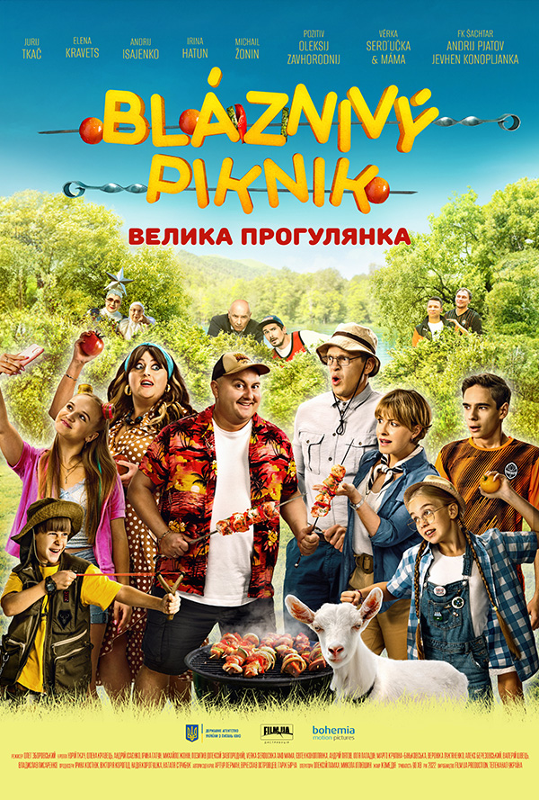
Premiéra: | 5.10. 2023 | Originální název: ВЕЛИКА ПРОГУЛЯНКА
Délka filmu: | 90 min. | Žánr: komedie
Zvuk/formát: | 2D | Režie: Oleg Zborovsky
Verze:  Přístupnost: | české titulky  12 let | Hrají:  Jurij Tkač, Elena Kravets, Andrij Isajenko, Irina Hatun, Michail Žonin, Oleksij Zavhorodnij/Pozitiv, Ilja Paladin, Margo Krupina-Binkovska, Veronika Lukjaněnko, Alex Berezovskij, Valerij Švec, Vladislav Pisarenko,  Cameo : VĚRKA SERD´UČKA, ANDRIJ PJATOV, JEVHEN KONOPLJANKA
Země původu: Ukrajina
Světová práva: Film.UA
Rok výroby: 2022

Programování: Marketing/PR:
Lucie Mazůrková: 605 288 996 program@bohemiamp.cz Eva Hartmanová: 733 199 020 hartmanova@bohemiamp.cz

Bohemia Motion Pictures, a.s., Všehrdova 560/2, 118 00 Praha 1 – Malá Strana

